|  |  |
| --- | --- |
| **2018.6.1**  **センター**  [http://www.city.onojo.fukuoka.jp/var/rev0/0011/7694/s-syoku.jpg](http://www.google.co.jp/url?sa=i&rct=j&q=&esrc=s&source=images&cd=&cad=rja&uact=8&docid=de0JiZVh2-Uz4M&tbnid=APBb08jffPLuDM:&ved=0CAUQjRw&url=http://www.city.onojo.fukuoka.jp/health/eat.html&ei=Xn1CU_XdKsHIkwX36ICYDA&bvm=bv.64125504,d.dGI&psig=AFQjCNFT9KaOVST6YYCTQq9-Jozysb_-xQ&ust=1396952785732642)**つうしん** |  |

の

**あさりごはん**

**のねぎめ**

**の**

**とうふのみそ**

[](http://www.google.co.jp/url?sa=i&source=images&cd=&cad=rja&docid=lTzYSHh_VJtgkM&tbnid=iXrX1atEkYllYM:&ved=0CAgQjRw4Cg&url=http://www.city.osaka.lg.jp/kenko/page/0000007720.html&ei=t7HcUvbuF4irkAX25YHIAw&psig=AFQjCNFWbqHGvqYWKDPRnIfocJyAPNwFjA&ust=1390281527429710)

・は3日、は10日がです。にりんでいることといます！

のをべると、でいつもにをできるかも！？

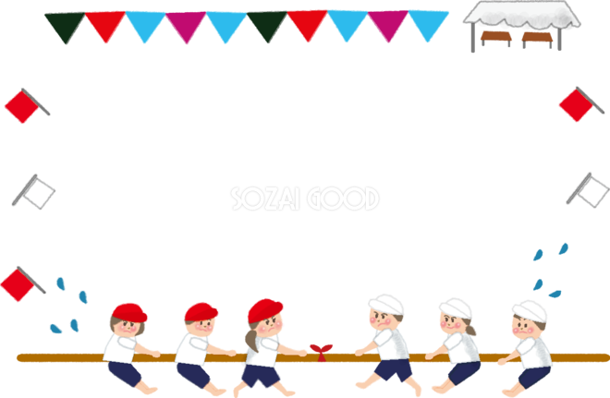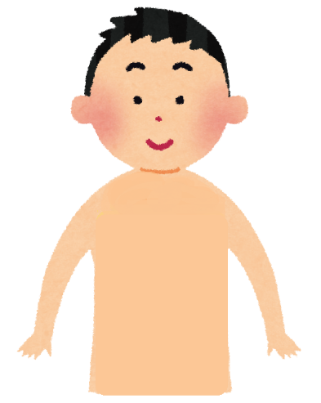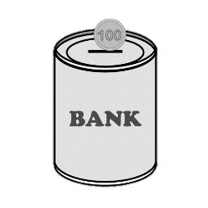

鉄貯金

にけてたくさんのをしていても、ののがくないとそのをできないことがあります。

はをするときにとてもながあります。

のにあるがいほうが、スムーズにをすることができます。

がいと・・・

・があがりにくい

・れにくくなる

のをべてをってね！

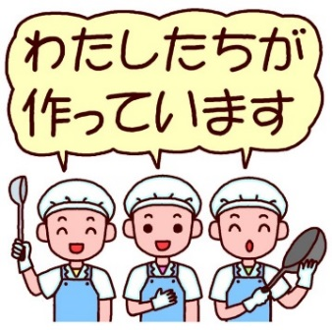

[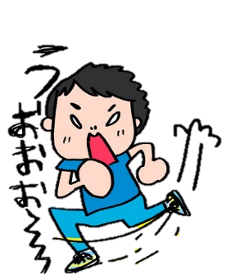](http://ameblo.jp/ai-okaki/image-11303091681-12080206613.html)

おけ

たっぷり

あさり

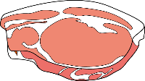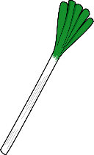

ひじき

[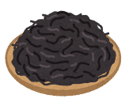](http://1.bp.blogspot.com/-JFpCpyCuI4E/VVGVY12lRqI/AAAAAAAAtk4/T0Nlkdo97FY/s800/food_hoshi_hijiki.png)[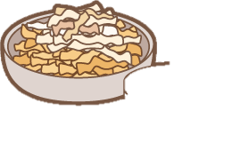](https://www.google.co.jp/url?sa=i&rct=j&q=&esrc=s&source=images&cd=&cad=rja&uact=8&ved=0ahUKEwju0qX0uc7NAhWKJZQKHY_yCfIQjRwIBw&url=https://www.city.kakamigahara.lg.jp/webmagagine/nobinobi/2028/2148/002892.html&bvm=bv.125801520,d.dGo&psig=AFQjCNEOEgffqUkzJldc1xorB52xGgvPhA&ust=1467331462939941)[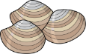](http://www.google.co.jp/url?sa=i&rct=j&q=&esrc=s&source=images&cd=&cad=rja&uact=8&ved=0ahUKEwiAwam2uc7NAhXFEpQKHdzaAhQQjRwIBw&url=http://illpop.com/png_foodhtm/seafood_a18.htm&psig=AFQjCNEPmO4alNlLK9kcZv5PlsQFhfxntA&ust=1467331353162413)

ぶたにく

ながねぎ

＊＊こんなのはチェック！＊＊

[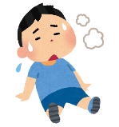](http://3.bp.blogspot.com/-42EB7CfEAm8/VD3Sg3Xbg6I/AAAAAAAAoVo/JMYBdWuTxTE/s800/tsukare_boy.png)[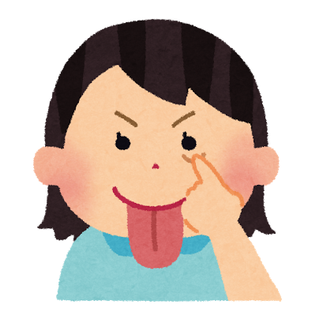](http://1.bp.blogspot.com/-t67W77VCK-k/Uyk_G53WxSI/AAAAAAAAeLs/OtNFjWmcHis/s800/akkanbe_girl.png)**ちくらみ(めまい)　　　　　なんとなくがない　　　　　　つかれやすい**

[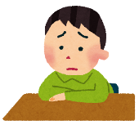](http://2.bp.blogspot.com/--etBb_HttQM/UZM5FGdWa7I/AAAAAAAASS4/OJVty8zEshQ/s800/nayamu_boy.png)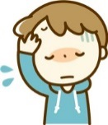

**＊＊チェック＊＊**



ココをチェック！

あっかんべ～のポーズをしてみてください。

のやじるしのがピンクかをしていれば

です。っぽくがうすければ。